ПАМЯТКА ТУРИСТУ ПО ТУРУ «МИНСКИЕ КАНИКУЛЫ»

Программа тура тщательно продумана и минимизирует вероятность непредвиденных ситуаций, но для вашей уверенности на время пребывания в Беларуси рекомендуем ознакомиться с основными правилами и особенностями посещаемой страны и тура «Минские каникулы».

Документы, которые нужно взять с собой:
- Паспорт гражданина РФ или Загранпаспорт РФ, свидетельство о рождении (для детей до 14 лет).
- Билеты на поезд или самолет (в электронном или печатном виде).

По прибытию в страну:
Прибытие в Беларусь и в отель проживания по туру происходит самостоятельно.
Адрес отеля: Беларусь, г. Минск, ул. Якубовского 52а.
Такси: в Беларуси действуют сервисы Яндекс.такси, Uber, заказы в которых можно оплачивать картой, привязанной в приложении.
Общественный транспорт: от ст. м. Кунцевщина садитесь в автобусы 121, 116, 121д и езжайте до остановки «Запад-4». На стороне остановки расположен отель (2 минуты ходьбы).

ОБЩАЯ ИНФОРМАЦИЯ О РЕСПУБЛИКЕ БЕЛАРУСЬ

ОБЩАЯ ИНФОРМАЦИЯ О СТРАНЕ:
Официальный язык: белорусский, русский.
Беларусь – светская страна. Основная религия – православие.
Площадь страны: 207,6 тыс. кв. км.
Общая численность населения: 9 255 524 чел.
Население Минска: 1 995 471 чел.
Граничит: Россия, Украина, Польша, Литва, Латвия.
Крупные города: Минск, Гомель, Витебск, Могилёв, Гродно, Брест.
Один часовой пояс с Москвой.

ВАЖНО:
С 1 января 2022 года банки и магазины в Беларуси принимают карты платежной системы «МИР», также карты принимаются платежными терминалами в пунктах выдачи наличных, банкоматах и платежных терминалах самообслуживания. В то же время, ряд банков имеет ограничения на снятие наличных денег в банкоматах с карт «МИР» (не более, чем на 500 белорусских рублей в неделю).

ВАЛЮТА:
Белорусский рубль (BYN), 1 BYN равен 100 копейкам
Обменный курс лучше проверять на сайте Национального банка Республики Беларусь: https://myfin.by/currency/minsk

Обменные пункты принимают доллары США, евро, российские рубли, а также иные валюты соседних государств. Валюту можно обменять на белорусские рубли в обменных пунктах, как в аэропорту, так и в городе, в том числе во многих отелях. В то же время, выгоднее рассчитываться картой платежной системы «МИР»; в данном случае не возникает курсовая разница.

КРУПНЕЙШИЕ БАНКИ БЕЛАРУСИ
«Беларусбанк», «Белинвестбанк», «Банк БелВЭБ», «Альфа-Банк», «Сбер Банк».
Банки обычно открыты с понедельника по пятницу с 09:00 до 18:00, но банкоматы работают 24/7. В Минске в отелях, магазинах и кафе принимают оплату по картам. Банкоматы принимают карты VISA, Visa Election, Master Card, Maestro, выпущенные не в России, а также российские карты платежной системы «МИР».

ИНТЕРНЕТ:
Wi-Fi широко распространен и доступен практически во всех отелях, кафе и ресторанах. SIM-карты (МТС, A1, Life) с отличным 4G по всему городу и стране стоят недорого.

КЛИМАТ:
В Минске умеренный континентальный климат с теплым, но не жарким летом. Самый жаркий месяц – июль. Средняя температура в июле днем +23°C. Зима мягкая, с частыми оттепелями, средняя температура в январе днем − 5,5 °C.

БЕЗОПАСНОСТЬ
Минск традиционно входит в топ-50 самых безопасных городов мира. Жители и гости города чувствуют себя комфортно и защищено. В то же время все равно стоит следовать общепринятым правилам безопасности.

КОНТАКТЫ В СЛУЧАЕ ЧС:
Скорая помощь: 103
Пожарная охрана: 101
Аварийная служба газа: 104
Милиция: 102

ПРАВИЛА ВЪЕЗДА

ПРАВИЛА ВЪЕЗДА В БЕЛАРУСЬ
Для посещения Беларуси гражданам России виза не нужна. Граждане РФ старше 14 лет въехать в Беларусь могут не только по заграничному паспорту, но и по внутреннему российскому паспорту. Гражданам России не достигшим 14 лет, для въезда в Беларусь необходимо иметь заграничный паспорт (правило действует с 20 января 2026 года). В Беларуси россияне могут находиться без регистрации в течение 90 дней с даты въезда.

ТРАНСПОРТ В МИНСКЕ

МЕТРО:
3 линии: 36 станций.
Метро работает с 05:30 до 00:40
1 поездка – 1,15 BYN (по данным на июль 2026г)

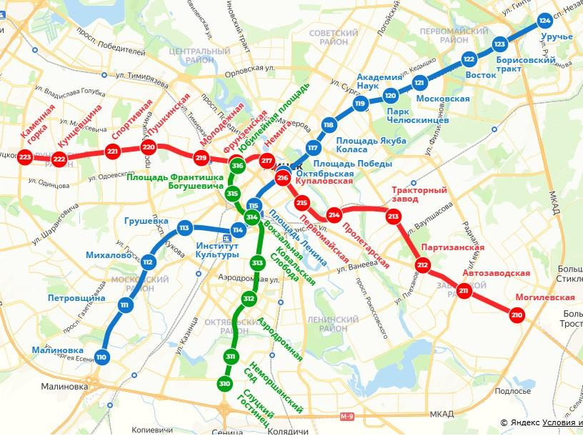

Проезд в наземном общественном транспорте (автобусе, троллейбусе, трамвае) стоит 1,10 BYN (при покупке в киоске на остановке, оплата картой или за наличные) или 1,15 BYN при покупке у водителя (только за наличные) (по данным на июль 2026г).

ТАКСИ
Такси можно заказать в отеле. Также доступен заказ такси через мобильные приложения Uber, Яндекс.Такси, 135, 107, 7788. ВАЖНО: Для оплаты такси, если заказ и оплата не через мобильное приложение, позаботьтесь о наличных. Наиболее выгодные по стоимости Яндекс.Такси и UBER.

